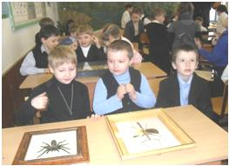
в 1-А классе.
Началась Неделя «Мир вокруг нас» с энтомологической выставки, которая познакомила ребят с разнообразием мира насекомых. Гости из Сочи рассказали о жизни бабочек, жуков, стрекоз и других насекомых. Дети участвовали в викторине, победителем которой стал ученик нашего класса Заворин Миша. Он получил приз – диск с фильмом о насекомых. Мы рады его успеху!
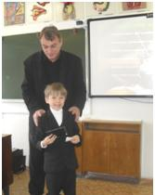
На уроках и во внеурочное время мы говорили о природе нашего края, об экологических проблемах, которые существуют в наше время. Узнали, что 22 апреля отмечается всемирный День Земли , составили правила поведения в лесу. Интересно прошло знакомство с растениями и животными Краснодарского края, занесёнными в Красную книгу
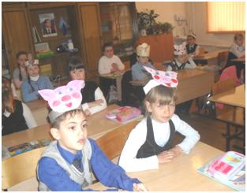
Ребята нашего класса приняли активное участие в конкурсе рисунков» Охранять природу – значит охранять Родину». Победили в этом конкурсе Сивоволова Полина и Кошелев Владик.
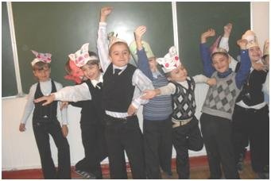
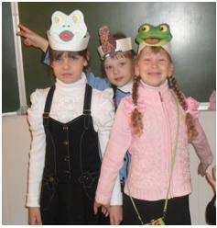
Весело и интересно прошла игра «Эти забавные животные». Она никого не оставила равнодушным.

Т.И. Лаврентьева, классный руководитель 1 А

